县委第四巡察组巡察县中药产业发展促进中心党组工作动员会召开

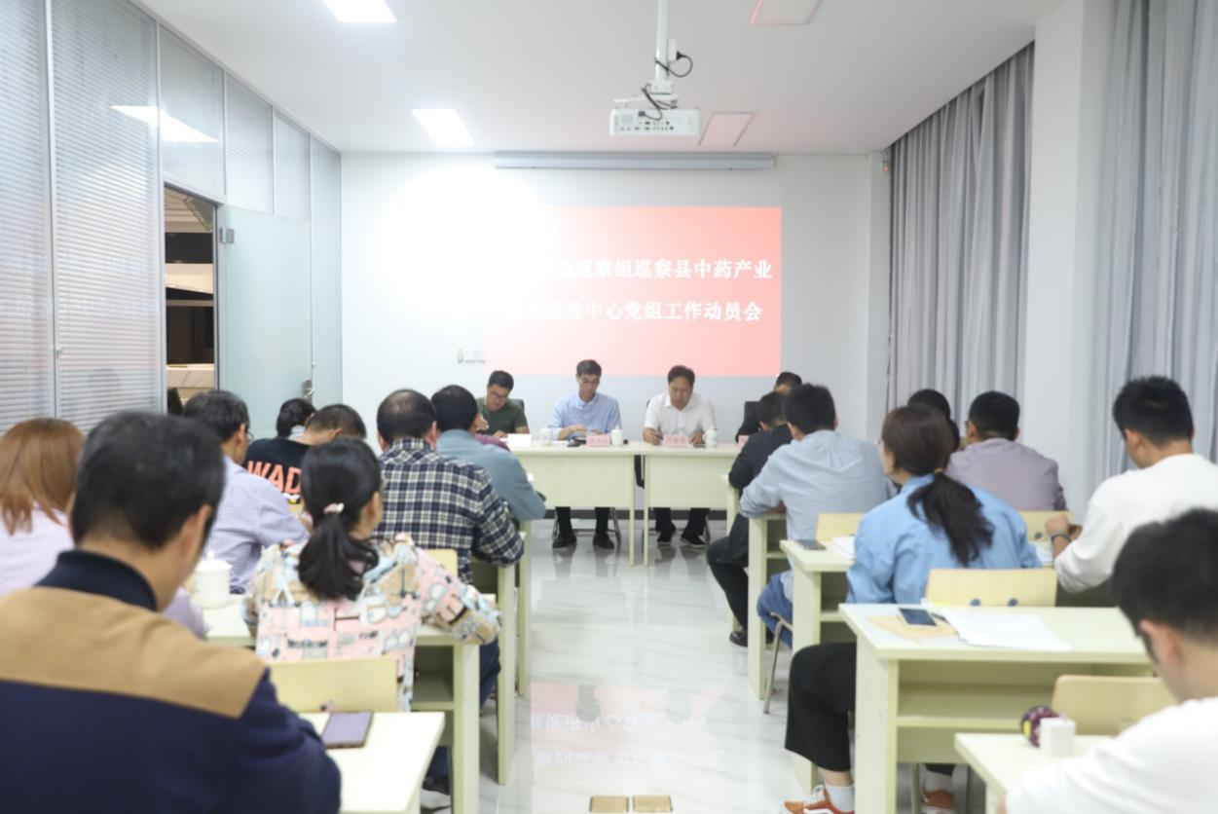

根据县委统一部署，10月14日晚，县委第四巡察组巡察县中药产业发展促进中心党组工作动员会在中心会议室召开，巡察办负责人杨国棋、县委第四巡察组组长沈天丛、副组长陈仕洪、县委第四巡察组全体成员、县纪委县监委派驻第六纪检组副组长孔高明、中心全体干部职工参加会议。

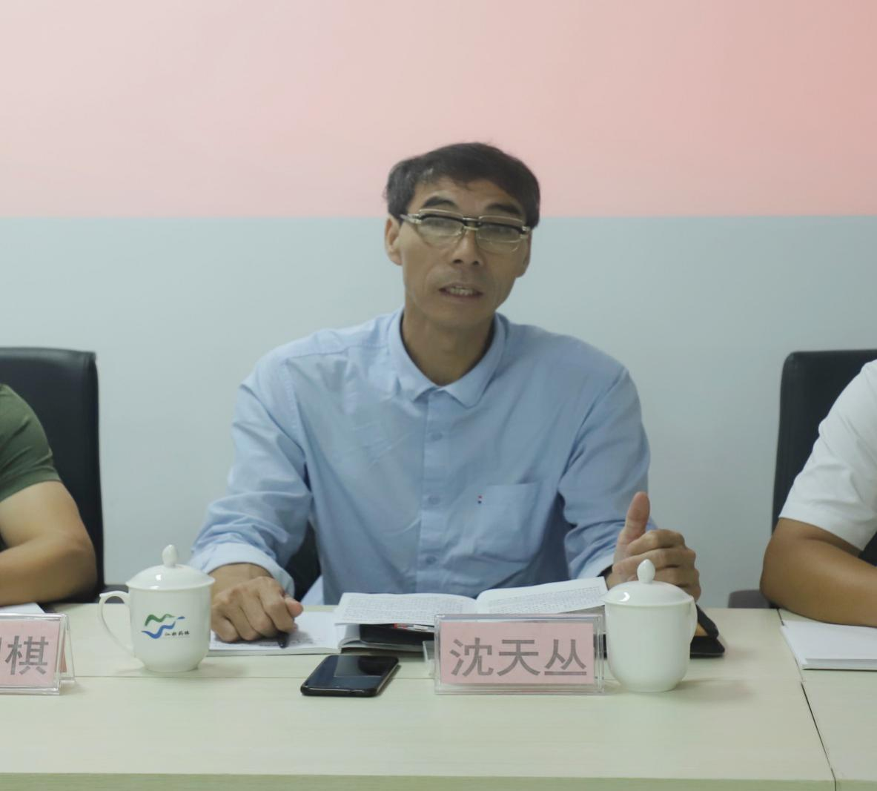

县委第四巡察组组长沈天丛围绕本次巡察工作的意义、目的、作用、方式方法和工作要求等内容作动员讲话。同时，就此次巡察工作重点做了强调：一是聚焦基层贯彻落实党的路线方针政策和党中央决策部署情况。二是聚焦群众身边腐败问题和不正之风。三是聚焦基层党组织软弱涣散、组织力欠缺问题。四是聚焦落实巡视、主题教育、党史学习教育情况、党组落实整改主体责任情况，紧盯重点人、重点事、重点问题和群众身边腐败问题。

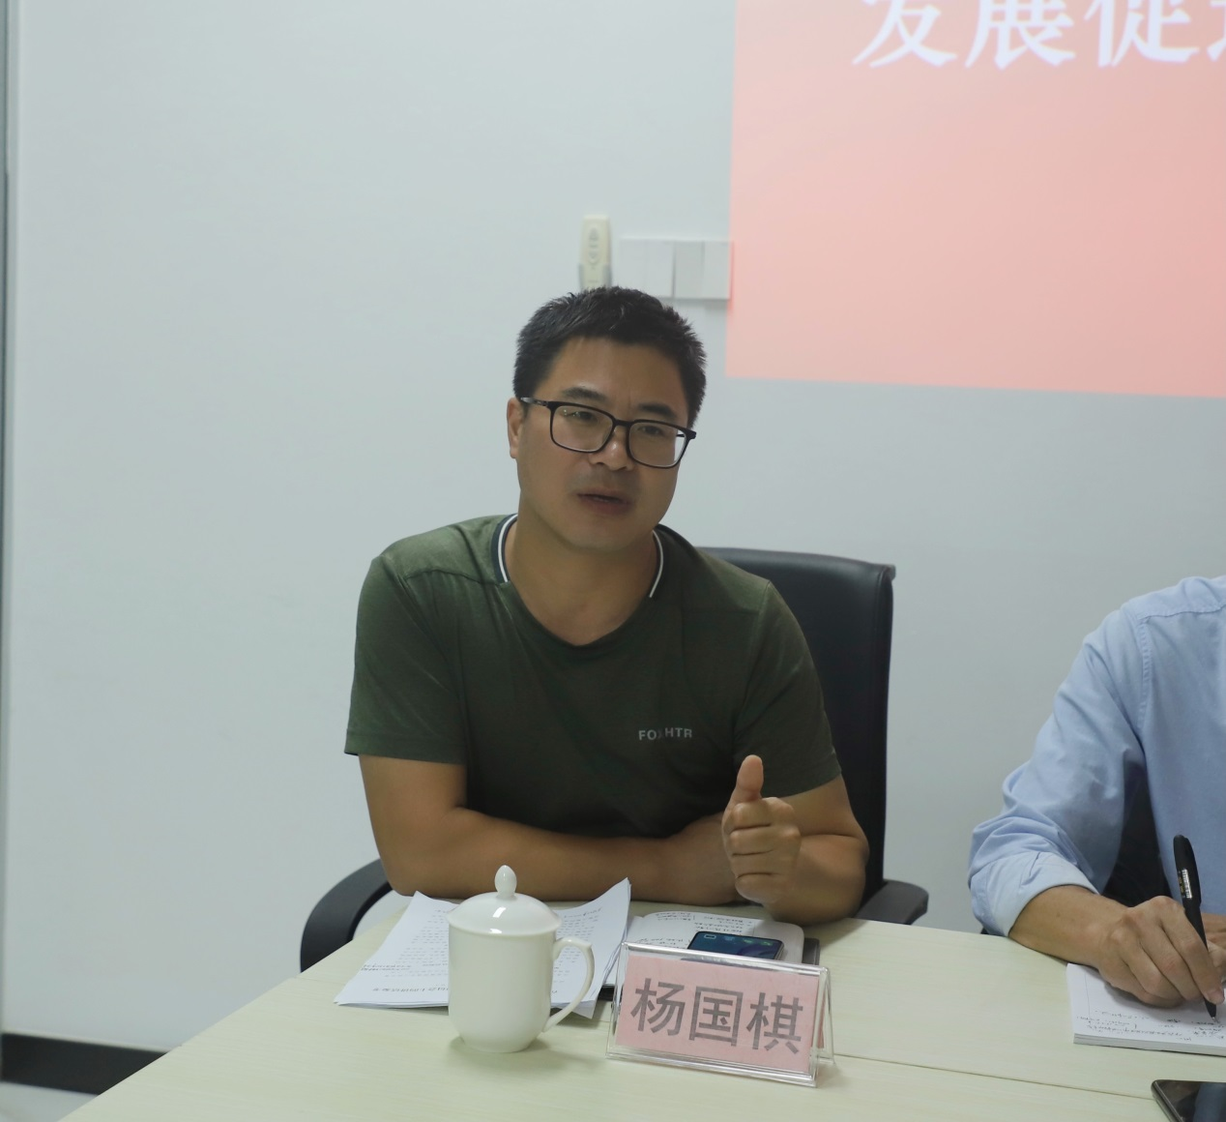

县委巡察办负责人杨国棋同志围绕如何看待巡察、怎么善待巡察两个方面，要求被巡察单位统一思想，认识到位：一是巡视巡察是党内监督的战略性制度安排；二是全面从严治党永远在路上；三是巡视巡察是党的肌体。同时，要求被巡察单位对巡察工作做到充分信任、坚决支持、积极配合。

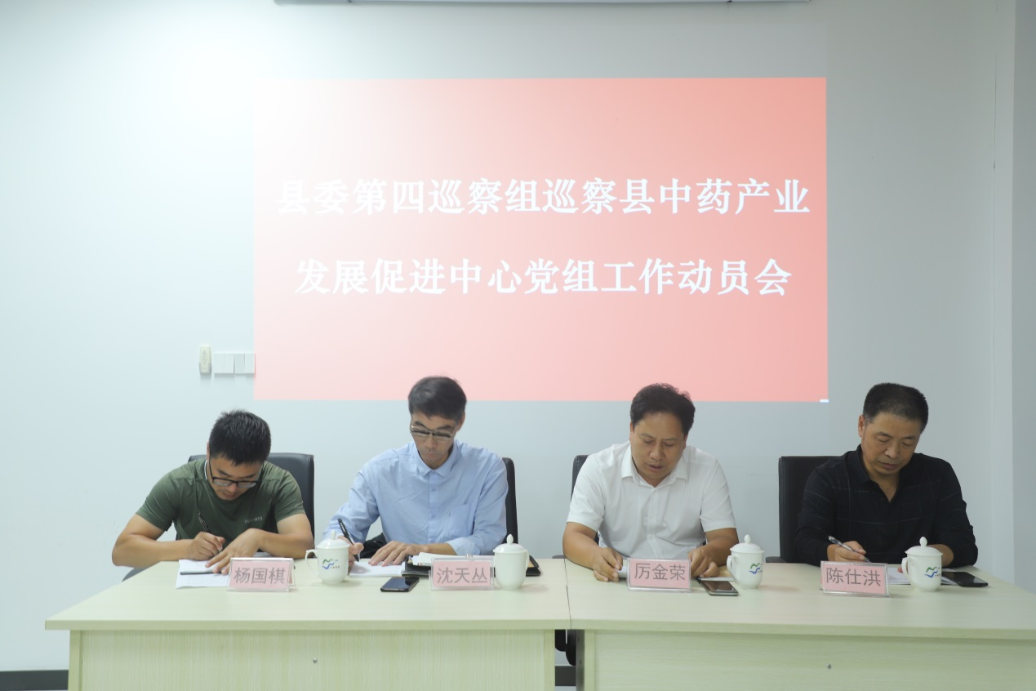

县中药产业发展促进中心党组书记、主任厉金荣在表态发言中指出，此次巡察不仅是对全体干部职工履职尽责情况的一次全面检查，也是对全体干部职工思想作风、工作作风、生活作风的一次全面检验，我们要高度重视，一要坚决从讲政治守规矩的高度，把思想认识集中统一到县委巡察工作的要求上来；二要坚决从顾大局识大体的高度，全力配合和保障巡察工作顺利开展；三要坚决从讲党性重品格的高度，端正态度抓好巡察问题整改。
会后，中药产业发展促进中心全体干部对局班子成员进行民主评议并填写征求意见。
巡察期间，干部群众对巡察工作、巡察对象和巡察组如有意见建议，请及时与巡察组联系。其他不属于巡察受理范围的信访问题，请按照有关规定到当地信访或有关部门投诉举报。

